南京航空航天大学

Nanjing University of Aeronautics & Astronautics



《数据库原理课程设计》

姓 名 杜 云

学 号 161640111

班 级 1616401

数据库系统概论课程设计

161640111，杜云，15651808839

物联网工程

Email：muyun@nuaa.edu.com

**摘 要:** 在近一个月的时间里，我学习了基于Python语言的Web后端框架Django，并使用其实现了图书管理系统。在数据库设计方面，我设计了用户表，图书表，借阅记录表三个表，并分别对这三个表实现增删改查的操作。图书表中图书数据有1003759条，在中国图书出版数据库(<http://www.cnpub.com.cn/>)上进行爬取，实现了本课程设计中100w数据量的要求。在实现了三个表增删该查之后，我对图书管理系统的实际使用进行了部分调研，并解决了其中两个棘手的问题：第一是数据量较大时，查询结果在web端展示的时间会很长，最后进行分析利用分页技术解决了此问题，并添加了模糊查询的功能。第二是管理员和普通用户的权限控制问题，通过对用户登陆后的Session数据中的用户身份进行条件判断，实现了对相关按钮的隐藏，这是基础的安全控制策略。在进一步分析后，发现web页面可以通过url进行访问，所以还需在其他页面中逻辑的改进，使得普通用户不能获得相应权限，实现了初级权限控制。综上，该图书管理系统实现了对用户表，图书表和借阅记录表的增删改查，在100w条数据的查询时间控制在1秒以内，并且实现了管理员和用户的初级权限控制。在考虑了真实环境下的图书借还的条件后，实现了对应功能的提醒信息，具有一定的鲁棒性。

**关键词: Django框架；模糊查询，查询优化，权限控制**

# 1 数据库设计

## 1.1 系统需求分析

进行了基于结构化分析(Structured Analysis)方法，自顶向下的分析了图书管理系统的需求，

## 1.2 概念结构设计

## 1.3 逻辑结构设计

## 1.4 物理结构设计

## 1.5 数据库实施

## 1.6 数据库运行与维护

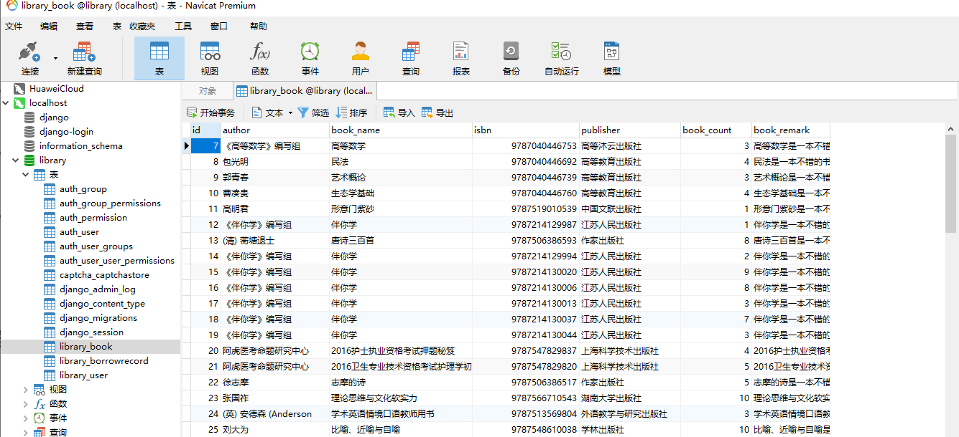

图1 数据库一览

最终，我设计了三个表：用户表、图书表以及借阅记录表，接下来我会分别对这三个表的结构做一个说明

1. 用户表

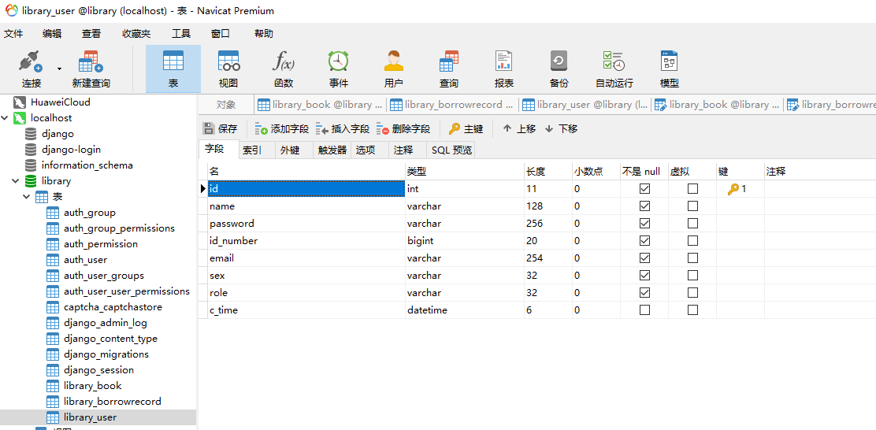

图2 用户表设计

如图1所示，在用户表中，我设计了8个字段(包括自增的主键id)，用户表的字段及其含义如表1所示。

表1 用户表的字段及其含义

|  |  |  |
| --- | --- | --- |
| 字段名 | 字段含义 | 备注 |
| *id* | 记录号 | 自增的主键 |
| *name* | 用户名 | 用户自定义(唯一) |
| *password* | 用户密码 | 用户自定义 |
| *id_number* | 用户会员卡号 | 会员卡号在注册时分配(唯一) |
| *email* | 用户邮箱 | 用户自定义(唯一) |
| *sex* | 用户性别 | 用户自定义 |
| *role* | 用户身份 | 分为*admin*与*general_user*，注册默认为*general_user* |
| *c_time* | 用户注册时间 | 在创建时自动生成 |

1. 图书表

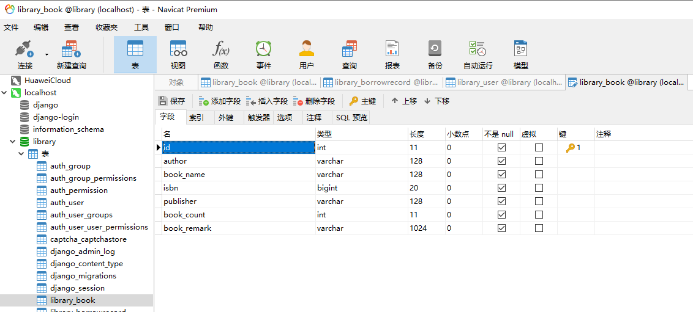

图3 图书表设计

表2 图书表的字段及其含义

|  |  |  |
| --- | --- | --- |
| 字段名 | 字段含义 | 备注 |
| *id* | 记录号 | 自增的主键 |
| *author* | 书籍作者 | 爬取网站数据所得 |
| *book_name* | 书籍名 | 爬取网站数据所得 |
| *isbn* | 书籍ISBN码 | 爬取网站数据所得(唯一) |
| *publisher* | 书籍出版社 | 爬取网站数据所得 |
| *book_count* | 书籍数 | 书库中剩余书籍数量 |
| *book_remark* | 书籍简介/评论 | 由于所爬取网站未爬到数据，此处为自己生成 |

1. 借阅记录表

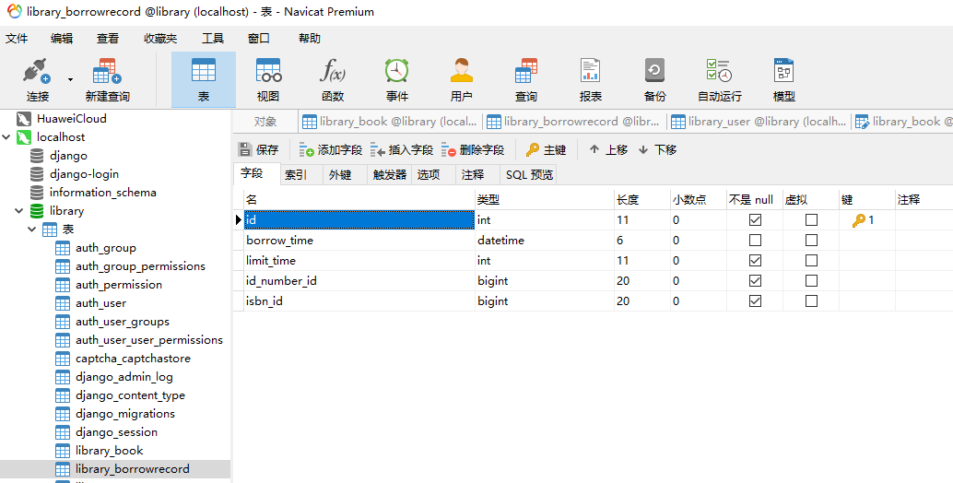

图4 借阅记录表设计

表2 借阅记录表的字段及其含义

|  |  |  |
| --- | --- | --- |
| 字段名 | 字段含义 | 备注 |
| *id* | 记录号 | 自增的主键 |
| *borrow_time* | 借阅时间 | 借书时自动创建 |
| *limit_time* | 借书限制时间 | 可借天数 |
| *id_number_id* | 借书人 | 外键--user表中id_number |
| *isbn_id* | 所借书籍的ISBN码 | 外键--book表中的isbn |

如上图所示，在借阅记录表表中，我设计了5个字段(包括自增的主键id)，借阅记录表的字段及其含义如表2所示。

# 2 对数据库的基础操作

对数据的基础操作包括建表及对单独表的增删改查，此处主要讲讲在对单独表的增删查改中遇到的若干问题

## 2.1 对图书表的增删查改

主要是使用SQL语言对图书表进行增删查改，分以下两种情况：

1. 若其为管理员身份：其可以对

## 2.2 对用户表的增删查改

## 2.3 对借阅记录表的增删查改

# 3 遇到的主要问题及解决方法

## 3.1 初级的权限控制

## 3.2 数据量过大导致的问题

# 4 图书管理系统功能简介

主页简介：主页左边有5个边栏，前三个边栏“用户管理”、“书籍管理”、“借阅记录管理”分别对应用户表、书籍表、借阅记录表的增删改查；“相关页面”链接到注册登录页面；“登出”一栏清除登录的Session，并将页面重定向到登陆界面。

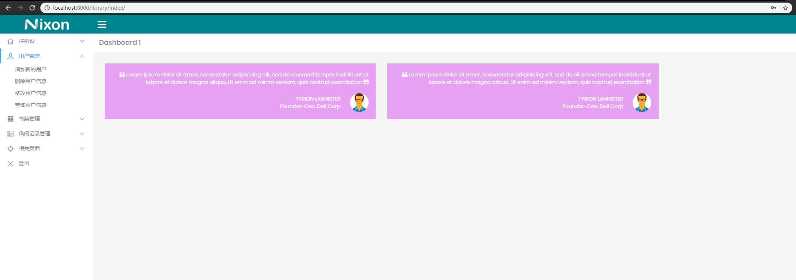

## 4.1 注册/登录模块

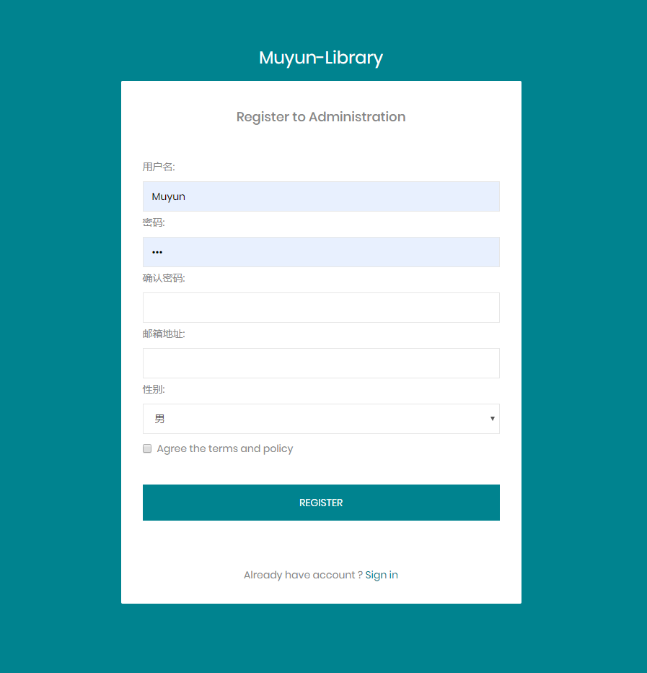

注册模块：任何人都可注册，注册身份都是普通用户，其中其用户名和邮箱地址字段都是唯一的，

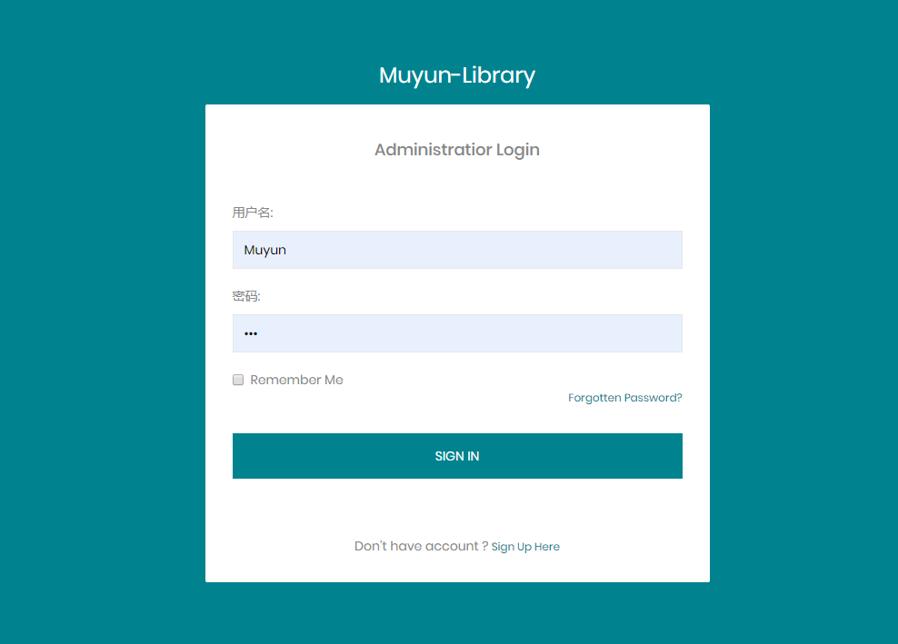

## 4.2 借书/还书模块

## 4.3 图书入库/出库模块

## 4.4 模糊查询功能

## 4.5 信息修改功能